Vocabulaire de Noël
Fiche élève A1
a) Retrouve la traduction des mots suivants :
- bougie =  - boule =  - bûche =  - cadeau =  - chaussure =  - cheminée =  - guirlande =  b) Dans la grille, retrouve les mots en français : | - hotte =  - lutin =  - neige =  - Noël =  - Père-Noël =  - renne =  - sapin =

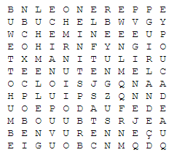
Choisis 6 mots et dessine-les :
4 : …………………………
5 : …………………………
6 : …………………………
3 : …………………………
2 : …………………………
1 : …………………………

